Hadoop上Java如何通过Jni调用C++共享库

应用场景：我们有一个性能很好的分词器，用c++实现的，现在想在java写的Hadoop的程序中使用它，咋办？
如果只是使用hadoop，用c++ pipes实现hadoop程序，再调用c++实现的分词器（源代码调用或者动态库调用）就很简单，不存在上面的问题。从网上了解到，Java调用c++用的是JNI（java native interface）技术，只是JNI怎么放到hadoop中？而且分词器要读取资源文件，这个文件在hadoop中的路径设定有什么规矩？
尝试分三阶段进行：
阶段一：在linux跑通一个单机版的JNI程序，即用java调用c++。
阶段二：将上面的程序放到hadoop上跑通。
阶段三：让c++编出来的动态库（so文件,注意要在前面加lib前缀）load资源，并在hadoop上跑通。

现在进行阶段一的工作。
1. 建一个工程，名为jni，其下建立3个文件夹bin, src, lib, 在src下新建一个包loadlib，所有java源代码放在此包下，再建一个c++包用于存放所有c++代码。

写一个Java类LoadLib.java，用来包装c++代码的接口。示意性代码，如下：
wang@kubuntu:~/Workspace/jni$ vim src/loadlib/LoadLib.java

package loadlib;

public class LoadLib {
public static native String SegmentALine(String line);
static{
System.loadLibrary("LoadLib");
}
}
这里面声明了静态函数接口，并用了”native“关键字，表示是native函数（非java的、本地函数）。在”static“语句块儿中，用LoadLibrary调用（即将生成的）c++动态库。

2. 用javac命令编译LoadLib类，生成.class文件，命令如下：
wang@kubuntu:~/Workspace/jni$ javac -d ./bin ./src/loadlib/LoadLib.java
3. 在LoadLib.class的基础上，用javah命令生成c++函数的头文件，命令如下：
wang@kubuntu:~/Workspace/jni$ javah -d src/c++/ -jni -classpath bin/ loadlib.LoadLib
其中,src/c++表示c++头文件输出的目录，bin/表示.class文件所在目录；后面的参数，第一个“loadlib”表示 package名称，第二个“LoadLib”表示class名称。敲完命令后，就能在src/c++目录下发现c++函数的头文件loadlib_LoadLib.h,
打开看一下，主要将java类中的static函数转成了c++接口，内容如下：
/* DO NOT EDIT THIS FILE - it is machine generated */
#include <jni.h>
/* Header for class loadlib_LoadLib */

#ifndef _Included_loadlib_LoadLib
#define _Included_loadlib_LoadLib
#ifdef __cplusplus
extern "C" {
#endif
/*
* Class: loadlib_LoadLib
* Method: SegmentALine
* Signature: (Ljava/lang/String;)Ljava/lang/String;
*/
JNIEXPORT jstring JNICALL Java_loadlib_LoadLib_SegmentALine
(JNIEnv *, jclass, jstring);

#ifdef __cplusplus
}
#endif
#endif
文件上第一句“DO NOT EDIT THIS FILE ......”表示这是个自动生成的文件。其时，不必用javah命令来生成这个文件，手写也没问题。不过毕竟自动生成方便，尤其是在接口函数比较多的情况。
4. 费了这么半天事情，就是生成了一个c++头文件，正经事还没干呢。什么是正经事？既然非用c++不可，正经事就是用c++对所需功能的实现。其时用c++ 的理由是尽量利用现有的、成熟的代码，所以这一步，一般不是功能性开发，而是写个wrapper包装现有的代码——如果是纯功能性开发，那直接用java 的了，费这么多事干嘛？
在src/c++下面新建一个loadlib_LoadLib.cpp, 名字都可以随便取的，这是一个c++代码完成的一个将接受到的字符串拼接后返回的函数。这只是为了测试java将要通过jni调用这个函数。
#include <jni.h>
#include <stdio.h>
#include <string.h>
#include "loadlib_LoadLib.h"

JNIEXPORT jstring JNICALL Java_loadlib_LoadLib_SegmentALine
(JNIEnv *env, jclass obj, jstring line)
{
char buf[128];
const char *str = NULL;
str = env->GetStringUTFChars(line, false);
if (str == NULL)
return NULL;
strcpy (buf, str);
strcat (buf, "-- c++ codes \n");
env->ReleaseStringUTFChars(line, str);
return env->NewStringUTF(buf);
}
在实现中，jni.h这个头文件是必须要包含的，将来在编译的时候，也要在系统搜索路径上。“JNIEnv *env, jclass obj, jstring line"这些东西到底是什么意思，怎么用，请参考《 在 Linux 平台下使用 JNI 》http://www.linuxidc.com/Linux/2012-12/75536.htm。。这段代码功能也很简单，就是再输入字符串的基础上，加上”-- c++ codes“的字样，并且返回。

5. 在本地环境下编译出c++动态库。为啥要强调“在本地环境”？字面上的意思就是，你在windows下用JNI，就到windows下编译 loadlib_LoadLib.cpp文件，生成dll；在linux下，就到linux下（32位还是64 位自己搞清楚）编译loadlib_LoadLib.cpp文件，生成.so文件(注意加上前缀lib), 为啥非要这样？这就涉及到动态库的加载过程，每个系统都不一样。
编译命令为：
wang@kubuntu:~/Workspace/jni$ g++ -I/usr/lib/jvm/java-7-openjdk-amd64/include/ src/c++/loadlib_LoadLib.cpp -fPIC -shared -o lib/libLoadLib.so
命令有点长，不过意思很容易。“-I”表示要包含的头文件。正常来讲，系统路径都已经为g++设置好了。不过jni.h是java的头文件，不是 c++的，g++找不到，只好在编译的时候告诉编译器。我这里用的是ubuntu14.04的hadoop伪分布式，jdk是默认的所以头文件是在usr/lib/jvm/java-7-openjdk-amd64/include/里的，”-shared“表示输出的是动态库（共享库，有别于静态库的.a文件）；”-o“表示输出文件路径名。
顺利的话，就能生成libLoadLib .so文件。

6. 本地java程序调用libLoadLib .so，代码很简单，在src/loadlib下建一个TestLoadLib.java如下：
package loadlib;

/**
* This class is for verifying the jni technology.
* It call the function defined in LoadLib.java
*
*/

public class TestLoadLib {

public static void main(String[] args) throws Exception {
System.out.println ("In this project, we test jni to c++!\n");
String s = LoadLib.SegmentALine("now we test LoadLib");
System.out.print(s);
}
}

测试代码也很简单，就是输入给LoadLib.SegmentALine一个字符串，并且打印它的返回结果。最后的文件结构图如下：
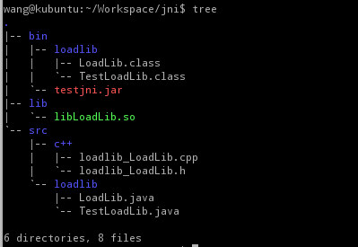

7. 将bin/loadlib/*.class 文件打包成testjni.jar
wang@kubuntu:~/Workspace/jni$ cd bin/
wang@kubuntu:~/Workspace/jni/bin$ jar -cvf testjni.jar loadlib/
已添加清单
正在添加: loadlib/(输入 = 0) (输出 = 0)(存储了 0%)
正在添加: loadlib/TestLoadLib.class(输入 = 812) (输出 = 475)(压缩了 41%)
正在添加: loadlib/LoadLib.class(输入 = 476) (输出 = 297)(压缩了 37%)

8. 在linux上执行如下命令运行上述代码：
wang@kubuntu:~/Workspace/jni$ java -Djava.library.path='lib/' -cp bin/testjni.jar loadlib.TestLoadLib
In this project, we test jni to c++!

now we test LoadLib-- c++ codes
（用-Djava.library.path指明libLoadLib.so文件所在的路径， 否则jvm找不到；后面loadlib.TestLoadLib是main函数所在的路径）,由运行结果可以看出，java程序已经成功地调用了c++实现的函数并且取得了c++中返回的值。到此第一步完成。

第二阶段：将上面的程序放到hadoop上跑通。

这个阶段的尝试我吃了不少苦头，主要是路径问题：hadoop将我写好的jar包分发到每个tasknode上，同时，在各个节点上我们要把.so也分发到相同路径下，并“告诉”tasknode，使得jvm在运行jar包的时候能够找到这个动态库。
１．写hadoop程序。这一阶段我将在eclipse下面来编写测试程序．接着阶段一的工程，我们在工程一的基础上新建一个包hadoopjni,在src下新建．建好后在下面写mapreduce的程序，由于这个程序是将运行在Hadoop上的，所以首先我们需要先引入一些Hadoop的相关接口与依赖库．本人用的是Hadoop-2.6.0，对于本程序，不需要将所有库都引入进来，但必须引入的库是share/hadoop/common/*, share/hadoop/mapreduce/*,share/hadoop/hdfs/*,注意，若在集群上运行出问题，请导入hadoop下的所有类库，为了方便，我将mapper与reducer的子类定义成静态类，并且外层用一个大类包裹起来。 share/hadoop/yarn/*,
mapper类：
public static class MapTestJni extends Mapper<Writable, Text, Text, Text> {

protected String s;
protected boolean t;
protected void setup(Context context) throws IOException, InterruptedException
{
s = LoadLib.SegmentALine("-value ");
}

protected void map(Writable key, Text value, Context context)
throws IOException, InterruptedException {
context.write(new Text("key"), new Text(s.toString()+t+"恭喜成功打开lex.txt 文件，java调用Ｃ++成功运行在hadoop上！"));
}
}

在mapper中，重写了setup()和map()函数，在setup函数中，调用动态库初始化了一个字符串。这个字符串s的值是“-value -- c++ codes”。在map函数中，简单的输出这个字符串。

reducer类：
public static class ReduceTestJni extends Reducer<Text, Text, Text, Text> {
protected void reduce(Text key, Iterable<Text> values, Context context)
throws IOException, InterruptedException {
String outString = "";
boolean b = false;
for (Text value: values)
{
outString = value.toString();

}

context.write(key, new Text(outString));
}
}

reducer中重写了reduce函数，功能是直接输出这个字符串。

控制函数：runTextJni。
public void runTestJni (String[] args) throws Exception {

// the configuration
Configuration conf = new Configuration();
GenericOptionsParser goparser = new GenericOptionsParser(conf, args);
String otherargs [] = goparser.getRemainingArgs();

// the job
Job job;
job = new Job(conf, "@here-TestLoadLib-hadoopJni");
job.setJarByClass(MapReduceJni.class);

// the mapper
job.setMapperClass(MapTestJni.class);
job.setMapOutputKeyClass(Text.class);
job.setMapOutputValueClass(Text.class);

// the reducer
job.setReducerClass(ReduceTestJni.class);
job.setOutputKeyClass(Text.class);
job.setOutputValueClass(Text.class);
job.setNumReduceTasks(1);

// the path
FileInputFormat.addInputPath(job, new Path(otherargs[1]));
FileOutputFormat.setOutputPath(job, new Path(otherargs[2]));

job.waitForCompletion(true);
}

其中GenericOptionsParser那两行是关键，用来分析和执行hadoop命令中传进来的特殊参数。配合命令行中的命令（下文写），他把动态库分发到tasknode上，路径与jar的执行路径相同。
通常用jar包的形式运行hadoop程序，所需的参数，如：输入路径、输出路径、mapper、combiner、reducer等都可以用 Job来设置，不需要额外的参数。命令行中少了这些参数，会显得短很多。尤其hadoop命令行一般都挺长，就很方便。相反地，采用c++ streaming的方式来运行程序的时候，就需要用-input、-output等参数来指定相关参数。不过，在jar包中，除了用Job外，也可以用 GenericOptionsParser来解析上述命令行中的参数，只要命令行配合有相应的输入，GenericOptionsParser就可以解 析。对于-input、-output等来讲，没有必要这样做。还有一个参数是-files，就是把-files后面的文件（多个文件用逗号间隔）同 jar包一起分发到tasknode中，这个参数，刚好可以将我们的动态库分发下去。
“goparser.getRemainingArgs();”这条语句，是在GenericOptionsParser解析完特殊参数之后，获得剩下的参数列表，对于我们来讲，剩下的参数就是main函数所在的类名、输入路径和输出路径，参见下面的命令行。

main函数：
package hadoopjni;

public class TestJni {
public static void main(String[] args) throws Exception {

System.out.println ("In this project, we test jni!\n");

// test jni on linux local
/*String s =LoadLib.SegmentALine("now we test LoadLibi");
System.out.print(s);*/

// test jni on hadoop
new MapReduceJni().runTestJni(args);
} // main
}

再贴上上面map和reduce的完整代码：
package hadoopjni;

import java.io.IOException;
import java.lang.Iterable;

import loadlib.LoadLib;

import org.apache.hadoop.conf.Configuration;
import org.apache.hadoop.fs.Path;
import org.apache.hadoop.io.Text;
import org.apache.hadoop.io.Writable;
import org.apache.hadoop.mapreduce.Job;
import org.apache.hadoop.mapreduce.Mapper;
import org.apache.hadoop.mapreduce.Reducer;
import org.apache.hadoop.mapreduce.lib.input.FileInputFormat;
import org.apache.hadoop.mapreduce.lib.output.FileOutputFormat;
import org.apache.hadoop.util.GenericOptionsParser;

public class MapReduceJni {

public static class MapTestJni extends Mapper<Writable, Text, Text, Text> {

protected String s;
protected boolean t;
protected void setup(Context context) throws IOException, InterruptedException
{ t = LoadLib.Init("src/input/lex.txt");
System.out.println(t);
s = LoadLib.SegmentALine("-value ");
}

protected void map(Writable key, Text value, Context context)
throws IOException, InterruptedException {
context.write(new Text("key"), new Text(s.toString()+t+"恭喜成功打开lex.txt 文件，java调用Ｃ++成功运行在hadoop上！"));
}
}

public static class ReduceTestJni extends Reducer<Text, Text, Text, Text> {
protected void reduce(Text key, Iterable<Text> values, Context context)
throws IOException, InterruptedException {
String outString = "";
boolean b = false;
for (Text value: values)
{
outString = value.toString();

}

context.write(key, new Text(outString));
}
}

public void runTestJni (String[] args) throws Exception {

// the configuration
Configuration conf = new Configuration();
GenericOptionsParser goparser = new GenericOptionsParser(conf, args);
String otherargs [] = goparser.getRemainingArgs();

// the job
Job job;
job = new Job(conf, "@here-TestLoadLib-hadoopJni");
job.setJarByClass(TestJni.class);

// the mapper
job.setMapperClass(MapTestJni.class);
job.setMapOutputKeyClass(Text.class);
job.setMapOutputValueClass(Text.class);

// the reducer
job.setReducerClass(ReduceTestJni.class);
job.setOutputKeyClass(Text.class);
job.setOutputValueClass(Text.class);
job.setNumReduceTasks(1);

// the path
FileInputFormat.addInputPath(job, new Path(otherargs[0]));
FileInputFormat.addInputPath(job, new Path(otherargs[1]));
FileOutputFormat.setOutputPath(job, new Path(otherargs[2]));

job.waitForCompletion(true);
}

}

然后将bin/hadoopjni/下的.class打成jar包，由于用的eclipse,所以保存时已经进行编译了。提交任务之前确保先启动Hadoop，在命令行中提交hadoop任务：

wang@kubuntu:~/Workspace/jni$ hadoop jar bin/hadoopjni.jar hadoopjni.TestJni in/libLoadLib.so in/file1.txt out/outputjni
这个也是关键。说一下几个需要注意的地方吧：
hadoop jar 命令后面跟随的第一个参数一定是打好的jar包，在本例中是hadoopjni.jar文件及其路径,由于在控制函数中用了GenericOptionsParser，jar包后面就必须紧跟需要设定的参数，这里，in/libLoadLib.so, in/file1.txt, out/outputjni他们分别是输入的c++共享库，输入文件路径、输出路径。这些目录是HDFS文件系统上的，都是我们已经上传上去的文件，关于hadoop的文件上传这里就不演示了。

第三阶段：Hadoop上java调用C++的.so，功能函数在c++中实现，系统配置由java来配置。

首先，在动态库.so的LoadLib增加一个init函数，用来load一个词典文件：

package loadlib;

public class LoadLib {
public static native String SegmentALine(String line);
public static native boolean Init (String file);
static{
System.loadLibrary("LoadLib");
}
}

javac命令生成LoadLib .class文件，用javah命令生成c++头文件 loadlib_LoadLib.h。用javah的时候，要注意路径问题。loadlib_LoadLib.h看起来是这个样子的：
/* DO NOT EDIT THIS FILE - it is machine generated */
#include <jni.h>
/* Header for class loadlib_LoadLib */

#ifndef _Included_loadlib_LoadLib
#define _Included_loadlib_LoadLib
#ifdef __cplusplus
extern "C" {
#endif
/*
* Class: loadlib_LoadLib
* Method: SegmentALine
* Signature: (Ljava/lang/String;)Ljava/lang/String;
*/
JNIEXPORT jstring JNICALL Java_loadlib_LoadLib_SegmentALine
(JNIEnv *, jclass, jstring);

JNIEXPORT jboolean JNICALL Java_loadlib_LoadLib_Init
(JNIEnv *, jclass, jstring);

#ifdef __cplusplus
}
#endif
#endif

其实也可以自己来写。
第二，编写loadlib_LoadLib.cpp文件内容，实现相关功能，如下：
#include <jni.h>
#include <stdio.h>
#include <string.h>
#include<vector>
#include<fstream>
#include<iostream>

#include "loadlib_LoadLib.h"

using namespace std;
vector <string> WordVec;

JNIEXPORT jboolean JNICALL Java_loadlib_LoadLib_Init
(JNIEnv *env, jclass obj, jstring line)
{
const char *pFileName = NULL;
pFileName = env->GetStringUTFChars(line,false);
if(pFileName == NULL)
return false;
ifstream in ( pFileName);
if( !in)
{
cerr << "can not open the file of " << pFileName << endl;
return false;
}
string sWord;
while( getline(in, sWord))
{
WordVec.push_back(sWord);

}
return true;
}

JNIEXPORT jstring JNICALL Java_loadlib_LoadLib_SegmentALine
(JNIEnv *env, jclass obj, jstring line)
{
char buf[128];
buf[0] = 0;
const char *str = NULL;
str = env->GetStringUTFChars(line, false);
if (str == NULL)
return NULL;
strcpy (buf, str);
if(!WordVec.empty()){
strcat (buf, WordVec[0].c_str());
}
//strcat (buf, "c++ codes!");
env->ReleaseStringUTFChars(line, str);
return env->NewStringUTF(buf);
}

功能很简单，就是在Init函数中打开一个文件，将文件中的每一行存储在全局变量WordVec中；然后，在SegmentALine函数中，将输入字符串和WordVec中的第一个元素相连接，再输出。用g++将.cpp文件编译成.so文件，命令如下：
$ g++ -I/usr/lib/jvm/java-7-openjdk-amd64/include/ src/c++/loadlib_LoadLib.cpp -fPIC -shared -o libLoadLib.so

第三步，写hadoop程序。
mapper类：
public static class MapTestJni extends Mapper<Writable, Text, Text, Text> {

protected String s;
protected boolean t;
protected void setup(Context context) throws IOException, InterruptedException
{ t = LoadLib.Init("src/input/lex.txt");
System.out.println(t);
s = LoadLib.SegmentALine("-value ");
}

protected void map(Writable key, Text value, Context context)
throws IOException, InterruptedException {
context.write(new Text("key"), new Text(s.toString()+t+"恭喜成功打开lex.txt 文件，java调用Ｃ++成功运行在hadoop上！"));
}
}

Reducer类：
public static class ReduceTestJni extends Reducer<Text, Text, Text, Text> {
protected void reduce(Text key, Iterable<Text> values, Context context)
throws IOException, InterruptedException {
String outString = "";
boolean b = false;
for (Text value: values)
{
outString = value.toString();

}

context.write(key, new Text(outString));
}
}

在setup函数中，我们调用了LoadLib.Init函数，来load文件Lex.txt中的内容。可以看到，相对路径就是本地当前路径。在下文分发过程中，会将Lex.txt文件分发到与jar文件相同的本地路径下。在map函数中，输出s的内容。

第四步，在eclipse下设置输入输出路径
1） 本地模式输入输出文件设置：
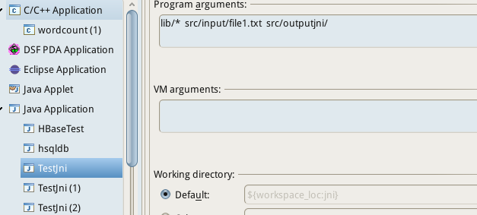

2） 集群模式输入输出路径设置：
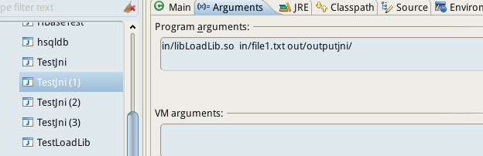

3） 程序树形结构
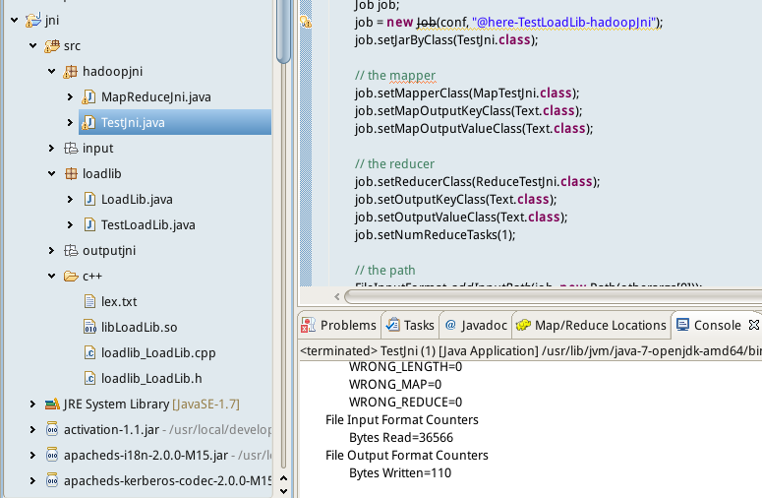
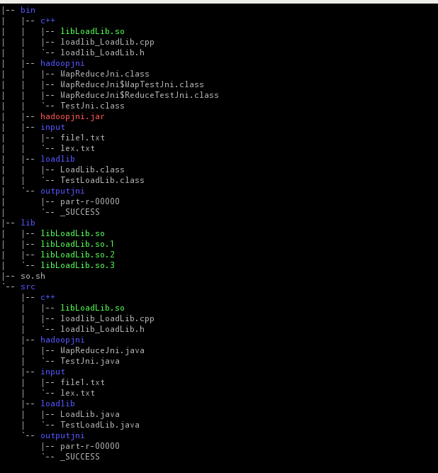

4） 运行结果：

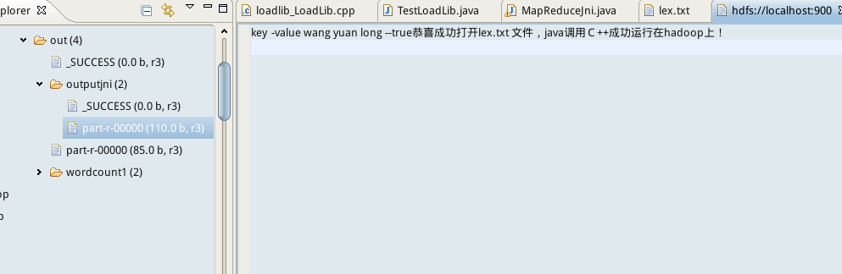

key-value是mapreduce上的，wang yuan long 是C++从HDFS文件系统上读取的第一行的元素，可以看到已经成功与mapreduce联接。true 是c++成功打开文件是返回的值。结果已经完全没有问题。

